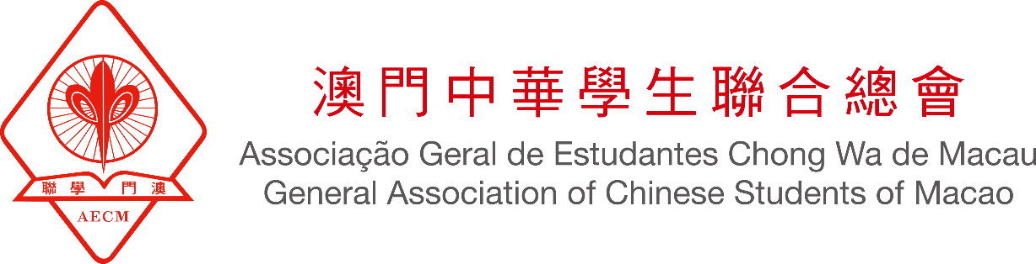

個人資料使用聲明書

1)參加者所提供之個人資料只作處理「慶祝澳門特別行政區成立二十二周年暨第二十一屆澳門學生中文硬筆書法比賽」報名之用以及作活動紀錄；
2)根據法律規定，當事人同意或要求通告的合辦機構為資料接受者；
3)申請人有權根據第8/2005號法律《個人資料保護法》第11條規定申請查閱、更正或更新其存放於本會的上述資料。

*經由學校報名之參加者，必須同意其個人資料經由校方蒐集，且同意由澳門中華學生聯合總會用作參與本活動之處理。校方請於下方簽章作實。

學校簽章：_________________
日 期：_________________

